**PETUNJUK PENGGUNAAN**

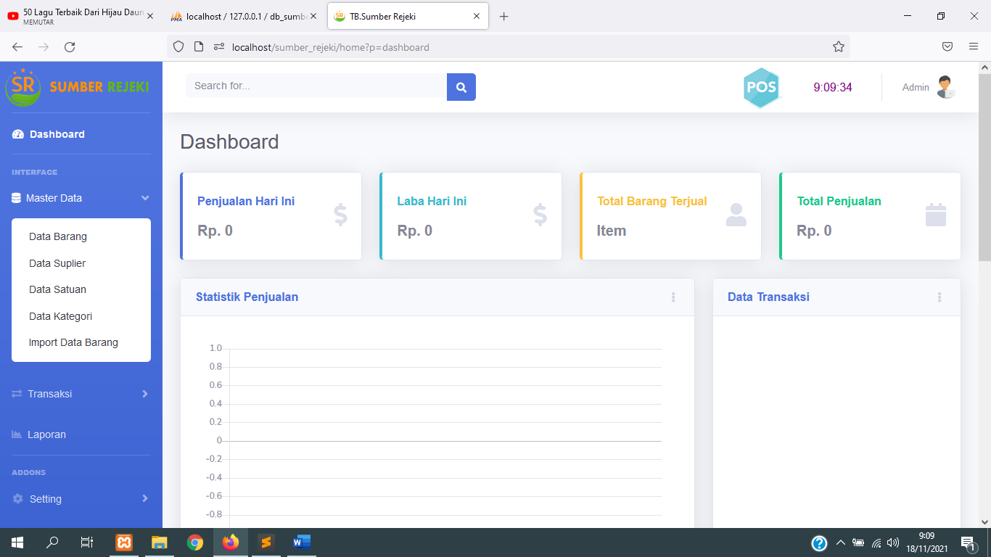

1. **Master Data**
   1. **Data Barang**

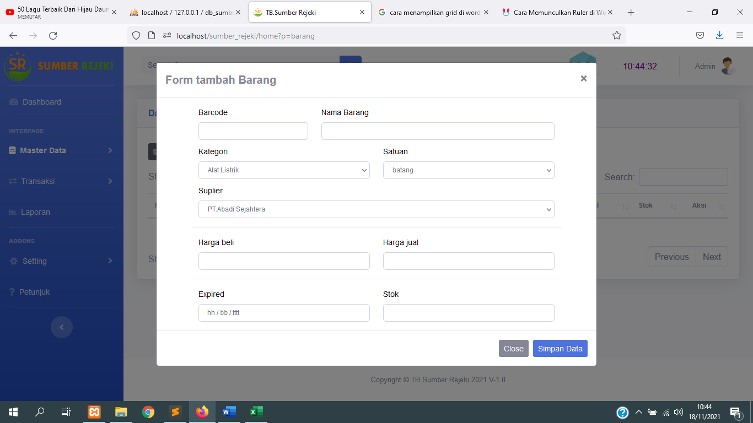

* **Tambah data**
* **Form tambah barang :**
* **Barcode (kosongkan jika barang tidak menggunakan barcode)**
* **Jika pilihan kategori,satuan dan supplier yang anda butuhkan belum ada didalam pilihan, input terlebih dahulu di masing-masing menu yang telah disediakan**
* **Harga beli : harga barang dari supplier**
* **Harga jual : harga jual yang anda inginkan**
* **\*pastikan harga jual lebih tinggi dari harga beli**
* **\*harga beli dan harga jual digunakan untuk proses perhitungan laba, jika harga beli bernilai 0 akan terjadi kesalahan dalam perhitungan laba**
* **Expired : Boleh dikosongkan jika barang tidak memiliki masa expired**
* **Stok : pengisian stok hanya bisa dilakukan 1x pada saat input data barang pertama kali, penambahan stok selanjutnya dilakukan melalui menu transaksi pembelian**
  1. **Suplier**

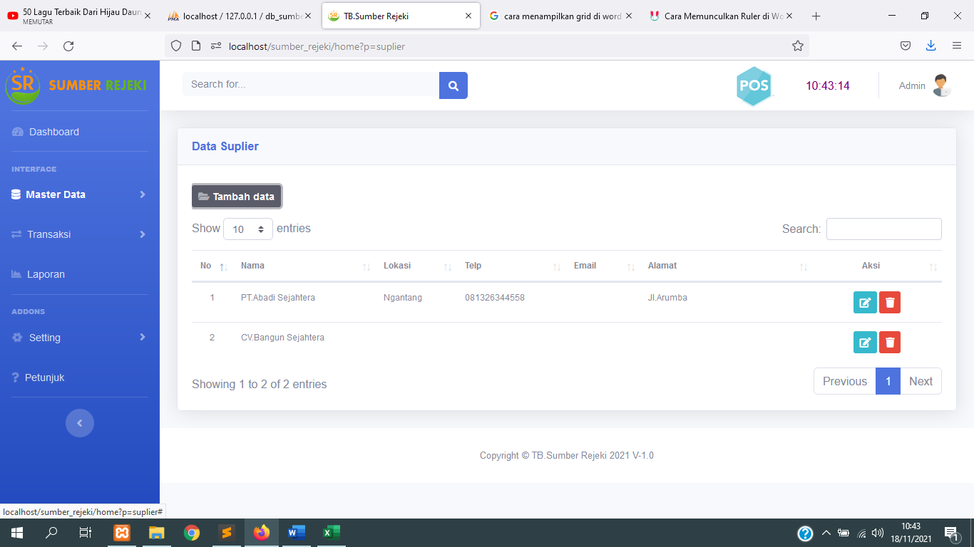

* **Silahkan edit/hapus contoh data supplier yang tidak sesuai**
* **Tambah data supplier dengan mengisi form tambah data**
* **Pastikan anda tidak merubah nama supplier jika nama supplier tersebut sudah digunakan dalam proses transaksi pembelian**
  1. **Satuan**

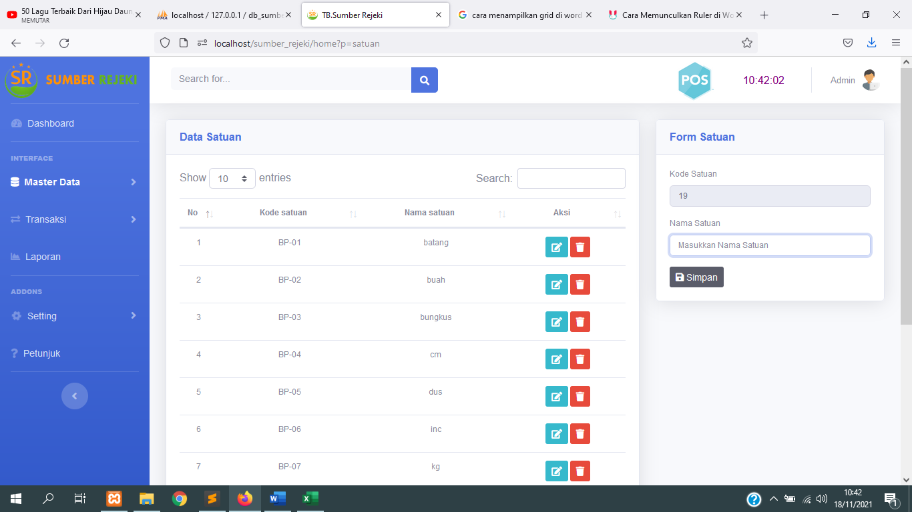

* **Tambah data satuan dengan mengisi form satuan**
* **Silahkan edit/hapus contoh data satuan yang tidak sesuai**
* **Pastikan anda tidak merubah nama satuan jika nama satuan tersebut sudah digunakan dalam proses transaksi pembelian/penjualan**
  1. **Kategori**

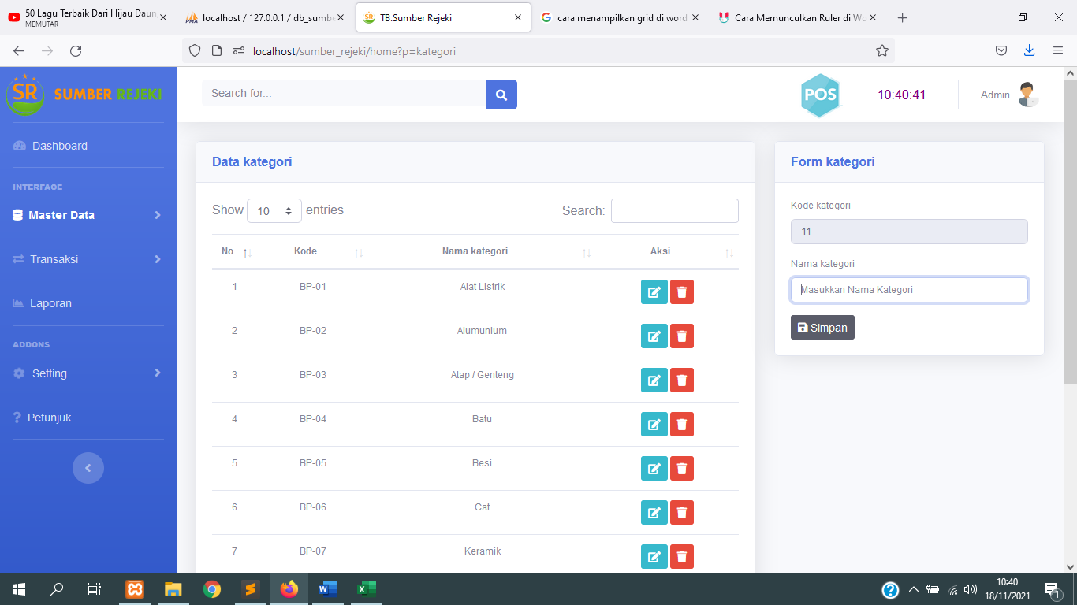

* **Silahkan edit/hapus contoh data kategori yang tidak sesuai**
* **Tambah data kategori dengan mengisi form kategori**
* **Pastikan anda tidak merubah nama kategori jika nama kategori tersebut sudah digunakan dalam proses transaksi pembelian/penjualan**
  1. **Import Data Barang**

Fasilitas import data barang digunakan untuk memasukkan data barang kedalam system

(jika data barang yang ingin ditambahkan hanya 1 data sebaiknya input manual melalui menu Data Barang -> Tambah Data

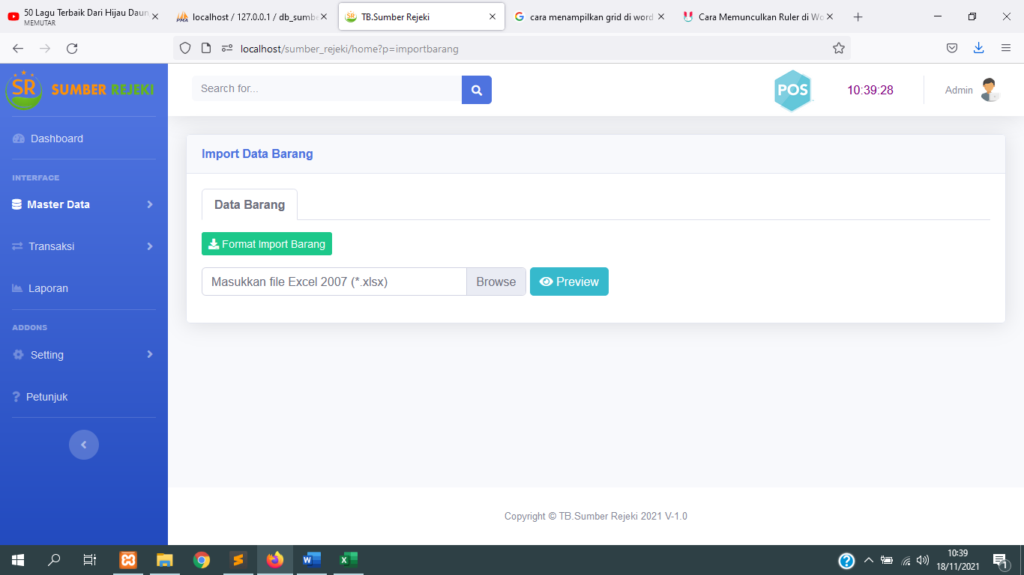

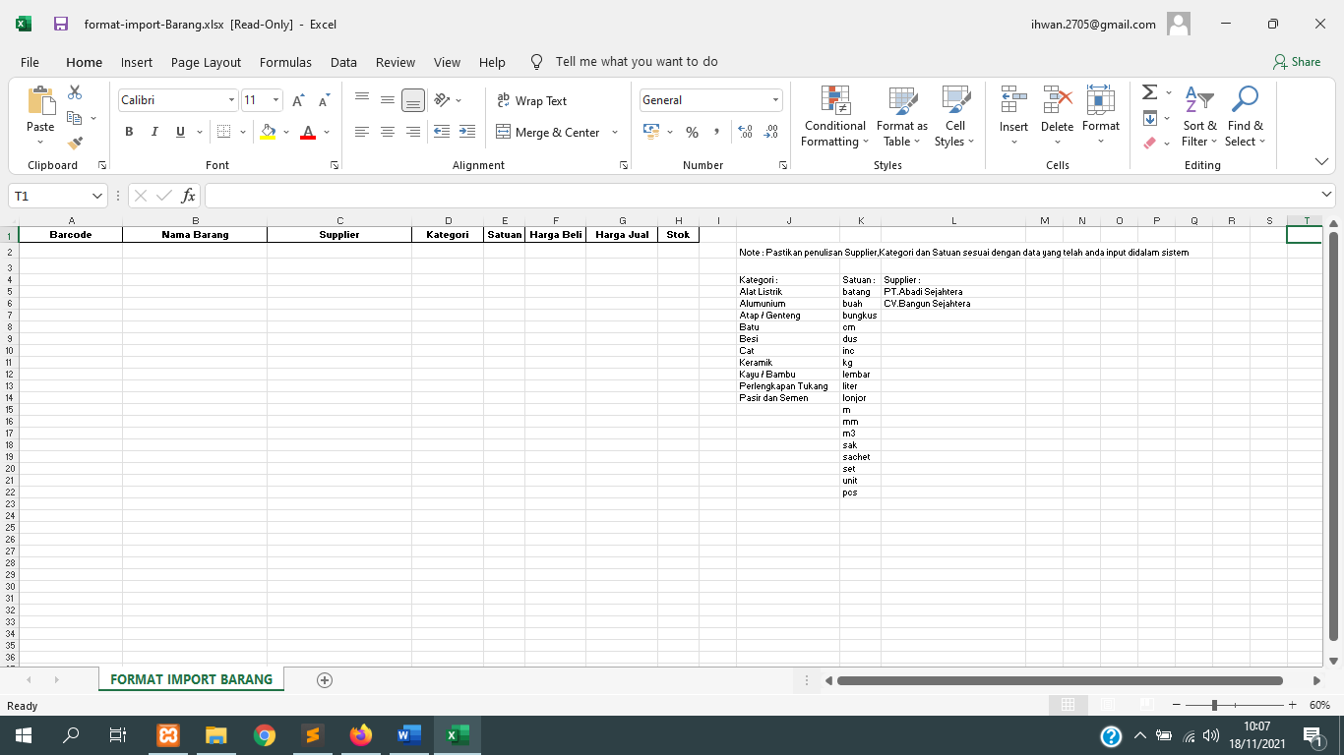

* Pastikan Format Import sesuai dengan format yang telah disediakan (download Format Import Barang)
* Pilihan Supplier,kategori dan satuan sesuai dengan data yang telah anda input manual sebelumnya
* Penulisan huruf besar/kecil berpengaruh
* Pastikan barcode berbeda (kosongkan jika tidak menggunakan barcode)
* Pastikan data yang anda input belum ada didalam system sebelumnya
* Stok : stok awal persediaan

1. **Transaksi**
   1. **Penjualan**

* Menampilkan data penjualan yang telah tersimpan
* Klik tombol tambah data untuk menjalankan proses transaksi penjualan
* Form penjualan :

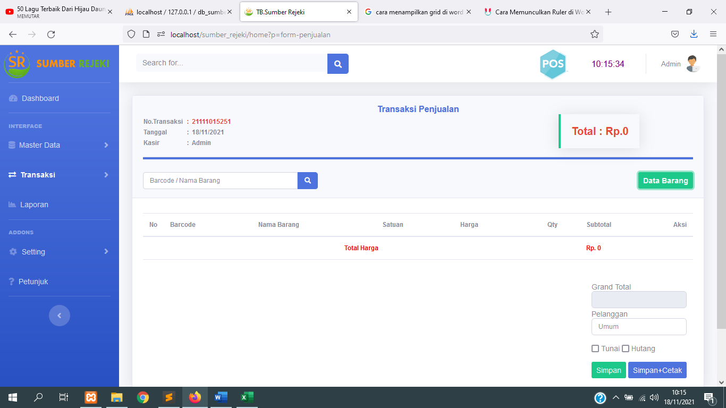

* Scan atau ketik barcode /nama barang yang ingin dimasukkan dalam cart penjualan
* Klik -> Data Barang : Menampilkan semua data barang
* Klik -> kolom Qty jika ingin merubah jumlah item
* Isi nama pelanggan jika diperlukan (default : Umum)
* Pilih jenis pembayaran Tunai / Hutang
* Klik -> Simpan jika ingin menyimpan tanpa cetak struk
* Klik -> Simpa+Cetak jika ingin menyimpan dan cetak struk
  1. **Pembelian**
* Menampilkan data pembelian yang telah tersimpan
* Klik tombol tambah data untuk menjalankan proses transaksi pembelian
* Form pembelian :

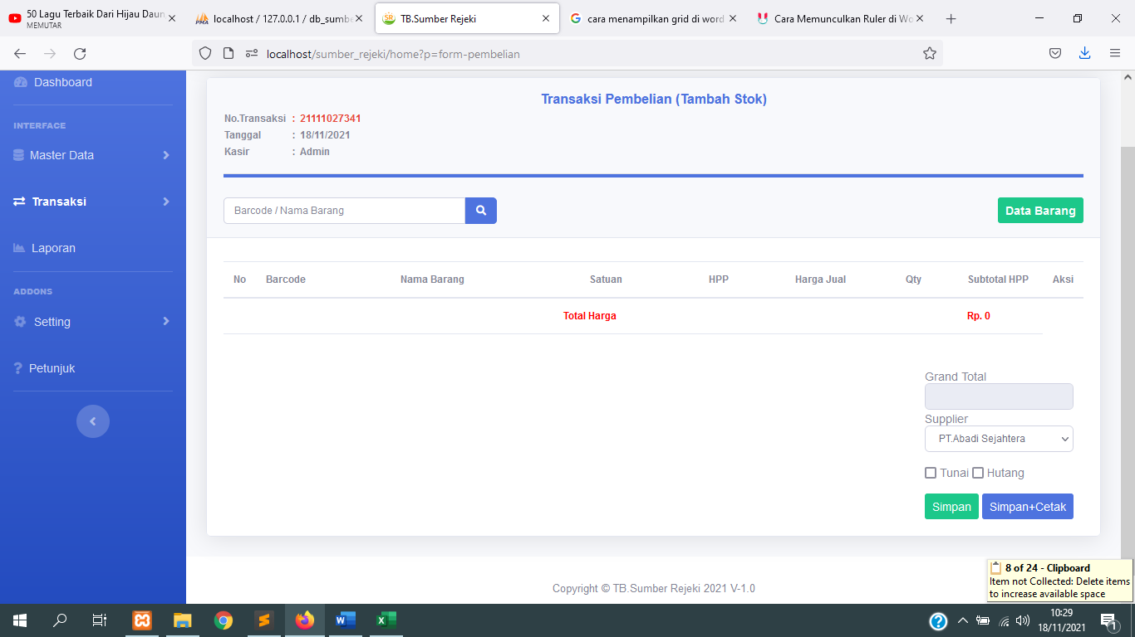

* Scan atau ketik barcode /nama barang yang ingin dimasukkan dalam cart pembelian
* Klik -> Data Barang : Menampilkan semua data barang
* Klik -> kolom Qty jika ingin merubah jumlah item
* Pilih nama Supplier (jika pilihan supplier yang anda inginkan belum ada tambahkan dulu di menu supplier)
* Pilih jenis pembayaran Tunai / Hutang
* Klik -> Simpan jika ingin menyimpan tanpa cetak struk
* Klik -> Simpa+Cetak jika ingin menyimpan dan cetak struk

1. **Laporan**

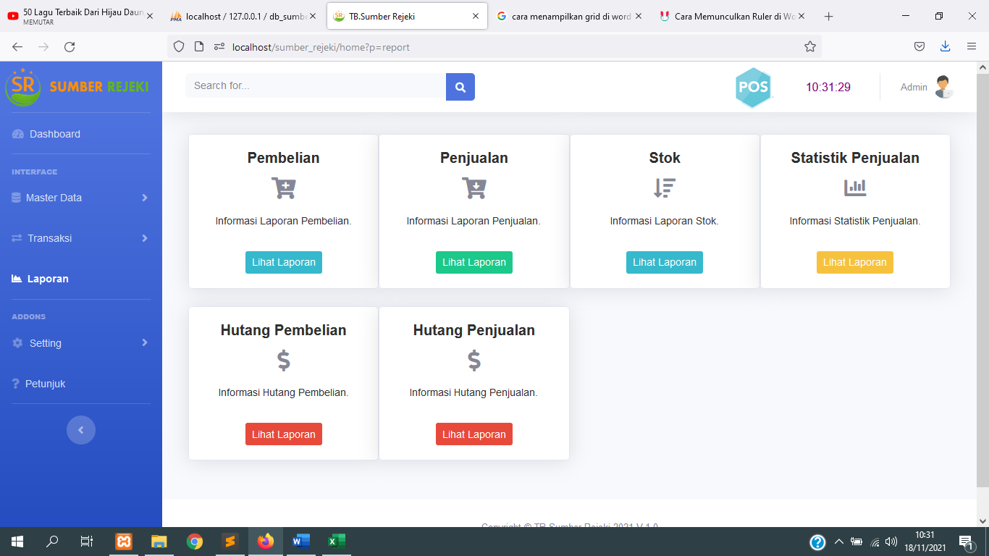

1. **Setting**
   1. **Data Toko**

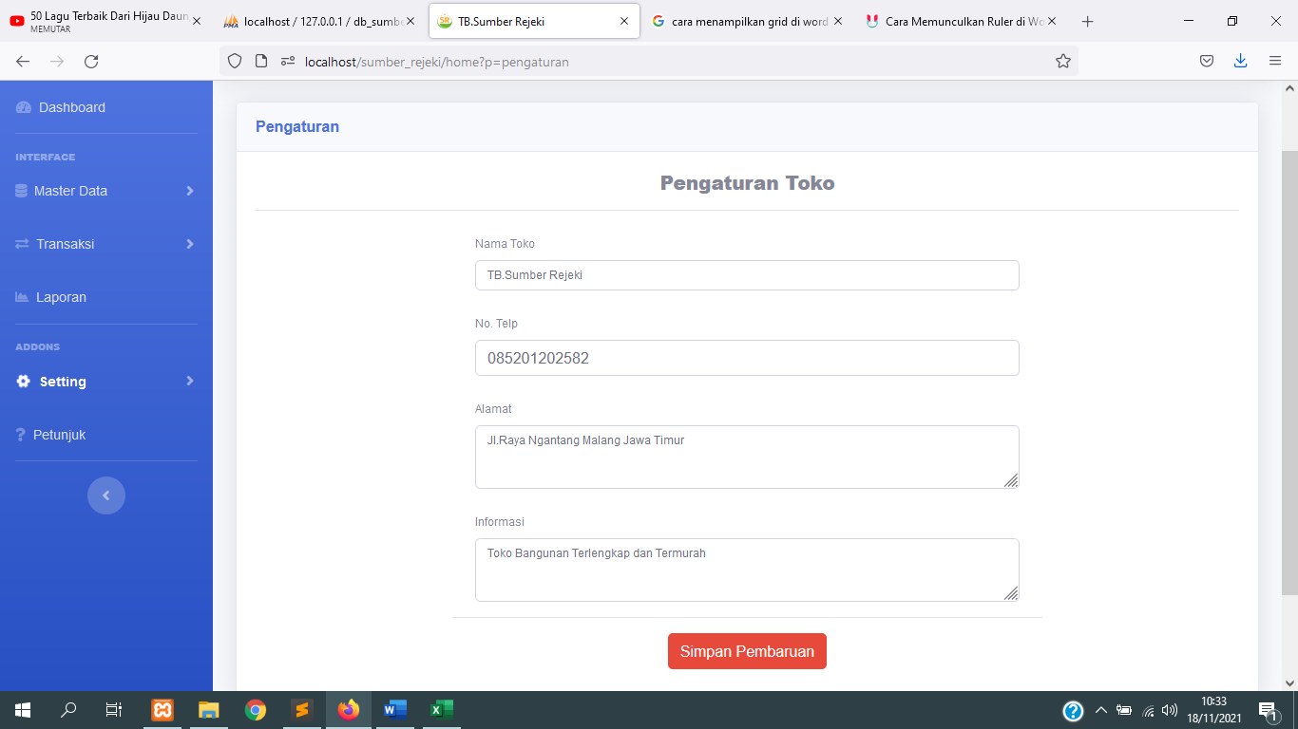

* 1. **User**

